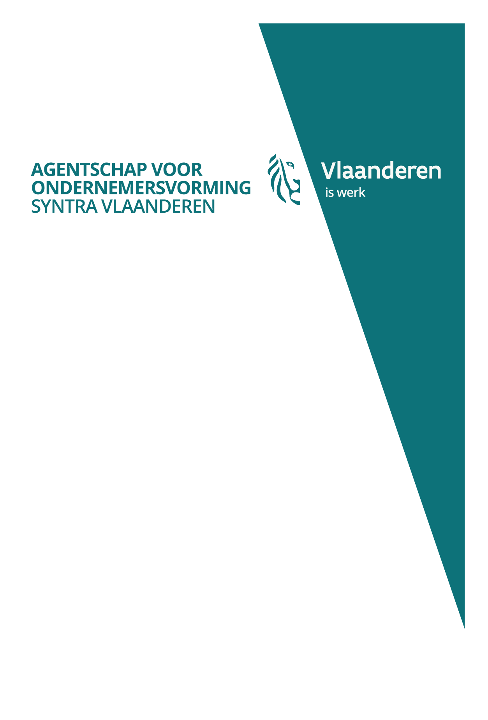

unieke heat-case als voorbeeld voor duaal leren in hoger onderwijs

Op maandag 5 november 2018 presenteren SYNTRA Vlaanderen, IC Institute, inno.com en Agoria Vlaanderen de unieke HEAT-case (Hands-on Enterprise Architect Training), een duale masteropleiding voor high potentials van verschillende leeftijden. Een doorgedreven samenwerking tussen opleidingsinstellingen en bedrijven staat daarbij centraal, waarbij het opleidingsprofiel is ontstaan vanuit de noden op de arbeidsmarkt.

Graag nodigen we u van harte uit om kennis te maken met het grote potentieel dat is weggelegd voor Duaal Leren in het hoger onderwijs.

PROGRAMMA

* 16u30 tot 17u00 Onthaal met koffie
* 17u00 tot 17u10 Welkomstwoord door **Johan Cattersel**, Chairman inno.com
* 17u10 tot 17u30 Keynote: Duaal leren als motor voor levenslang leren  
   Dr. **Bruno Tindemans**, Gedelegeerd Bestuurder

SYNTRA Vlaanderen

* 17u30 tot 17u50 Casevoorstelling: Hands-on Enterprise Architect Training (HEAT)

Dhr. **Jonas Van Riel**, General Manager IC Institute

* 17u50 tot 18u10 Testimonials

Werkgever aan het woord (videoboodschap):   
Dhr. **Rudi Peeters**, CIO bij KBC.  
Verder vertegenwoordigd door **Dhr. Geert Vandezande**, Programma Manager Enterprise Architecture KBC

Student aan het woord: Dhr. **Maxime Passenier**, KBC

* 18u10 tot 18u25 Ruimte voor Q&A
* 18u25 tot 18u40 Slotwoord: Levenslang leren: must en troef

Dhr. **Peter Demuynck**, Algemeen Directeur Agoria Vlaanderen

* 18u40 Netwerkdrink

LOCATIE  
Business Centre BluePoint, [August Reyerslaan 80, 1030 Brussel](https://www.google.be/maps/place/Auguste+Reyerslaan+80,+1030+Schaarbeek/@50.8525145,4.4001518,15.62z/data=!4m5!3m4!1s0x47c3c356b3b1c6d7:0x9111df247388c79d!8m2!3d50.8510802!4d4.4018891).

Er wordt de mogelijkheid voorzien om de sprekers te interviewen na afloop van het evenement.

Gelieve uw aanwezigheid te bevestigen bij: lieselot.vandorpe@syntravlaanderen.be

We hopen u te mogen verwelkomen.

Meer informatie:

Lieselot Vandorpe, Woordvoerder SYNTRA Vlaanderen

[Lieselot.vandorpe@syntravlaanderen.be](mailto:Lieselot.vandorpe@syntravlaanderen.be), 0485/98 42 74

20

18

persuitnodiging

31 oktober 2018

Kanselarijstraat 19

1000 Brussel

info@syntravlaanderen.be

www.sytravlaanderen.be

T. 02 227 63 93

F. 02 217 46 12